87,5 -100% odl (5) Ime in priimek: ________________________________________
A

75 –87,0% pd (4)

62,5-74,5% db (3) Razred: ______________________________________________

50 -62,0 zd (2) Datum: _______________________________________________

Preverjanje vaj: MIKROSKOPIRANJE, AKTIVNOST CELIČNE MEMBRANE in
RAZMERJE MED DIFUZIJO IN VELIKOSTJO CELICE

1. a) Poimenujte s številkami označene dele mikroskopa. (2t)
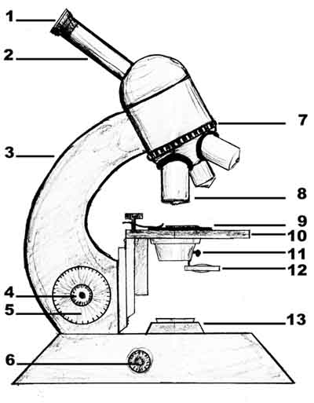 1: _____________________
4: _____________________
7: _____________________
13: ____________________

b) Obkrožite številke pred optičnimi deli na skici mikroskopa! (1t)

2. Za izdelavo mokrega preparata potrebujemo dve stekelci. Večje imenujemo _________________ steklo, manjše pa ___________________________ steklo. (1t)

3. Mikroskopiramo pod veliko povečavo. Ne dobimo slike. Kaj naredimo? (1t)
a) sliko izostrimo z makrometerskim vijakom
b) z lamelno zaslonko povečamo osvetlitev
c) s premikanjem mikroskopa poiščemo sliko
d) revolver zavrtimo na večjo povečavo

4. Pri mikroskopiranju ste uporabili okular z 8x povečavo in objektiv z 40x povečavo. Kolikokrat je bila povečana slika, ki ste jo opazovali? (1t)

5. a) Na fotografiji s puščico označite in poimenujte vse strukture, ki jih vidimo. (2t)

A

b) Fotografija je narejena pri 400x povečavi. Če je pri tej povečavi je premer vidnega polja 0,4 mm, koliko mikrometrov je dolga celica A na fotografiji? (1t)

c) Katere celične strukture sploh lahko vidimo s svetlobnim mikroskopom v rastlinski celici? (2t)

6. V katero smer (A, B, C ali D) moramo pri mikroskopiranju premakniti preparat, da bo objekt v sredini vidnega polja? (1t)

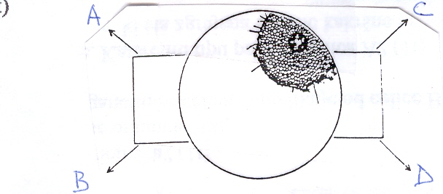

8. a) Prikazane celice smo dali v destilirano vodo. Kaj se je z njimi zgodilo v tej raztopini? (1t)

b) Narišite kako bi izgledale iste celice, če bi jih dali v 10% raztopino soli. (1t)
c) Označite vse strukture na svoji skici. (2t)

9. Zakaj se je pri agarskih kockah, ki smo jih namakali v časi, pojavila vijolična barva? (1t)

10. Kakšno je razmerje med površino in volumnom pri kocki katere stranica je dolga 0,5 mm? (1t)

11. Katere od pri vaji uporabljeni kocki, je z difuzijo dobila največ snovi? (1t)

12. Katera od kock uporabljeni pri vaji bi z difuzijo v najkrajšem času dobila največ snovi? (1t)

13. Kaj je za celico življenjskega pomena? (1t)
a) čim večje razmerje med volumnom in površino
b) čim manjše razmerje med volumnom in površino
c) čim večje razmerje med površino in volumnom
d) čim manjše razmerje med površino in volumnom

Celice spodnje povrhnjice sočnega luskolista rdeče povrhnjice (deplazmoliza, plazmoliza)

Celice spodnje povrhnjice sočnega luskolista čebule

Celice s listu račje zeli

Spirogira (spiralasti kloroplasti)

Nostoc (prokariontski organizem)

Caspicum anuum (kromoplasti)

Dancus carota (kloroplasti)

Rosa rugosa

Solanum tuberosum (amiloplasti)

